NAMA
- Amarendra Gana Anindita Wikeka 16808144027
- Kinanthi Agatha P.W 16808144030
- Helmy Kurniansyah 16808141046
- Calvin Chrissler 16808144015
- Risa Prasetyo 16808141004

PT GARUDA INDONESIA (PERSERO) Tbk

- Profil Organisasi

Garuda Indonesia (PT Garuda Indonesia (Persero) Tbk; IDX: GIAA) adalah maskapai penerbangan nasional Indonesia. Garuda adalah nama wahana tunggangan Dewa Wisnu dalam mitologi India kuno. Pada tahun 2007, maskapai ini bersama dengan maskapai Indonesia lainnya (termasuk anak perusahaan Garuda Indonesia, Citilink), dilarang terbang menuju Eropa karena kejadian yang menimpa pesawat Garuda Indonesia nomor penerbangan 200Setahun kemudian, maskapai ini menerima sertifikasi IATA Operational Safety Audit (IOSA) dari IATA yang menunjukkan Garuda Indonesia telah memenuhi standar keselamatan penerbangan Internasional. Perbaikan layanan dan meningkatnya kualitas layanan maskapai membuat Garuda menjadi pemenang kategori "World's Most Improved Airline" dari Skytrax1 Juni 2010 menjadi hari bersejarah bagi Garuda Indonesia, di mana pembukaan kembali rute Amsterdam dilaksanakan menggunakan Pesawat Airbus A330-200 dengan perhentian di Dubai. Pada bulan Juni 2012, Garuda Indonesia dengan klub sepak bola Liverpool FC, Inggris mengadakan perjanjian kerja sama dan kini merupakan sponsor global untuk Liverpool FC. Tahun 2013, Garuda Indonesia mendapat dua penghargaan dari Skytrax yaitu "World Best Economy Class" dan "World Best Economy Class Seat". Pada pertengahan tahun 2014, Garuda Indonesia mendapat penghargaan "World's Best Cabin Crew".

Pada tanggal 5 Maret 2014, Garuda Indonesia resmi bergabung dengan aliansi SkyTeam sebagai anggota ke-20 yang peresmiannya berlangsung di Denpasar, Bali. Pada tanggal 30 Mei 2014, Garuda Indonesia melayani rute ke Amsterdam dengan nonstop menggunakan pesawat Boeing 777-300ER yang memiliki kabin terbaru dari semua armada. Pada tanggal 8 September 2014, Garuda Indonesia memperpanjang rute penerbangannya menuju London. Pada tanggal 11 Desember 2014, bertepatan dengan mundurnya Dirut Garuda Indonesia saat itu, Emirsyah Satar. Garuda Indonesia mendapat Anugerah penghargaan sebagai maskapai "berbintang 5" sedunia dari Skytrax dan menjadi anggota dari 8 maskapai dunia yang mendapat penghargaan tersebut.

- Visi Misi
Visi:

“To provide learning solutions in order to support high performance people of Garuda Indonesia Group”

Misi:

- Mengoptimalkan kapabilitas melalui solusi pembelajaran yang efektif dengan terfokus pada pengembangan seluruh pegawai Garuda Indonesia dan Garuda Indonesia Grup.
- Melakukan alignment program pembelajaran dengan strategi bisnis korporasi melalui konsep Human Driven Service.

- Struktur Organisasi
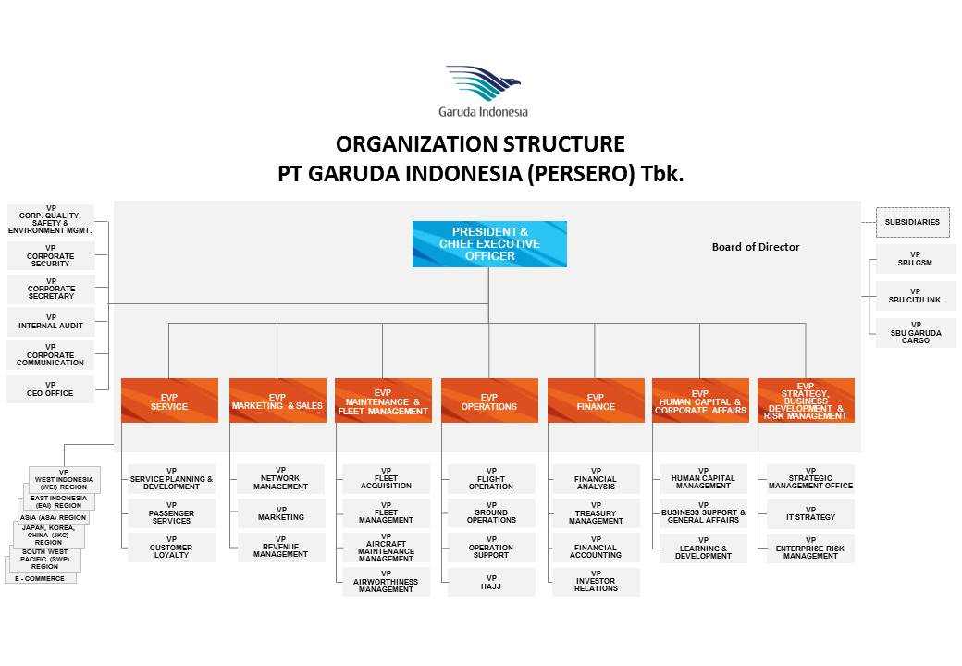

- Strategi Bisnis

Strategi Bisnis yang diterapkan Garuda Indonesia adalah ‘Sky Beyond’ yang berfokus pada tiga pilar utama, yaitu Return Maximization, Excellent Indonesian Hospitality, dan Group Synergy, ditambah penerapan kebijakan efisiensi keuangan perusahaan yang terus berlangsung namun secara proporsional. Dengan demikian manajemen tetap bisa memperoyeksikan pertumbuhan positif hingga tahun 2020. Berikut penjelasan dari ketiga pilar utama tersebut :

- Excellent Indonesian Hospitality

- Memberikan layanan terdepan pada in-flight dan ground services.
- Memastikan keandalan operasi.
- Mempertahankan positioning premium.

- Return Maximization
- Meningkatkan margin operasi.
- Meningkatkan kemampuan komersial.
- Meningkatkan customer value.
- Menanamkam pola pikir yang mengedepankan cost effectiveness.
- Meningkatkan efisiensi di operasi.

- Group Synergy
- Memperkuat Pasar Domestik
- Meningkatkan daya saing Opera

- Strategi Manajemen SDM

Strategi dan perencanaan sumber daya manusia di masa mendatang akan tetap mengacu kepada strategi korporasi. Pencapaian Perseroan menjadi maskapai bintang 5 dan juga layanan awak kabin terbaik di dunia menjadi standar yang harus tetap dipertahankan. Di samping itu, sistem pengelolaan sumber daya manusia akan lebih diarahkan untuk dapat mendorong pencapaian target pendapatan dan pada saat yang sama, mengelola investasi sumber daya manusia secara lebih eisien.

Pengelolaan SDM pada tahun 2017 diarahkan untuk mendukung tema Perseroan, yaitu pembaruan model bisnis dengan memperkuat dan mengembangkan jaringan dan distribusi channel Perseroan di pasar domestik dengan dukungan yang kuat dari Citilink dan anak Perseroan lainnya. Pengembangan SDM akan lebih fokus pada peningkatan business acumen pada seluruh pegawai, baik melalui program-program Corporate Culture maupun dengan mengoptimalkan Performance Management System (PMS), khususnya pada fungsi penjualan

Selain itu pengelolaan SDM diarahkan agar pola pikir dan pola tindak pegawai dalam melakukan aktivitas selalu dihubungkan dengan manfaat bagi Perseroan. Perseroan akan melakukan kaji ulang model kompetensi dan menyiapkan para senior, mid level manager untuk proses regenerasi dan juga agar menjadi global talent. Dalam hal pengembangan organisasi secara korporasi, Perseroan menyiapkan pembentukan holding company yang akan menjadi induk seluruh lini usaha. Pembentukan tersebut diharapkan akan menciptakan sinergi usaha yang optimal.

